INFORME PA2
CAPÍTULO 1: ANÁLISIS DEL PROBLEMA
1. Descripción del problema
El sistema busca administrar un conjunto de procesos simulados por el usuario. Cada proceso tiene atributos como nombre, prioridad, duración y estado. El objetivo es permitir agregar procesos, modificar su estado, listarlos y eliminarlos de manera ordenada. El sistema debe facilitar la administración básica de procesos mediante una interfaz interactiva basada en menús, que guíe al usuario paso a paso en cada acción.

2. Estructuras de datos propuestas
Se utilizará una lista dinámica para almacenar los procesos. Cada proceso será representado por un objeto que contiene sus atributos principales: identificador, nombre, duración, prioridad y estado. La lista permite insertar, buscar, modificar y eliminar elementos de forma sencilla, lo cual es ideal para este tipo de aplicación en consola.

3. Justificación de la elección
La lista dinámica es adecuada porque:
Permite almacenar una cantidad variable de procesos.
Ofrece acceso rápido para recorrer todos los elementos.
Facilita la implementación de operaciones como agregar, cambiar estados y eliminar procesos.
No requiere memoria fija desde el inicio, lo que la hace flexible.

CAPÍTULO 2: DISEÑO DE LA SOLUCIÓN

1. Descripción de estructuras de datos y operaciones
Estructura principal: Lista de procesos.
Cada proceso contiene:
- id: número único generado automáticamente.
- nombre: identificación escrita por el usuario.
- prioridad: valor numérico asignado.
- duracion: tiempo estimado.
- estado: valores posibles como pendiente, ejecutando o finalizado.

Operaciones implementadas:
- Agregar proceso.
- Cambiar estado de un proceso.
- Mostrar lista de procesos.
- Eliminar proceso.
- Buscar proceso por id.

2. Algoritmos principales

Pseudocódigo para agregar un proceso:
Inicio
Solicitar nombre del proceso
Solicitar duración
Solicitar prioridad
Crear objeto proceso con datos ingresados
Asignar id automático
Asignar estado inicial "pendiente"
Agregar proceso a la lista
Fin

Pseudocódigo para cambiar estado de un proceso:
Inicio
Solicitar id del proceso a modificar
Buscar proceso en la lista
Si no existe, mostrar mensaje y terminar
Mostrar estados disponibles
Solicitar nuevo estado
Actualizar valor del estado en el proceso
Fin

3. Diagramas de flujo:
Diagrama para agregar proceso:
Inicio → Ingresar datos → Crear proceso → Insertar en lista → Mensaje de éxito → Fin
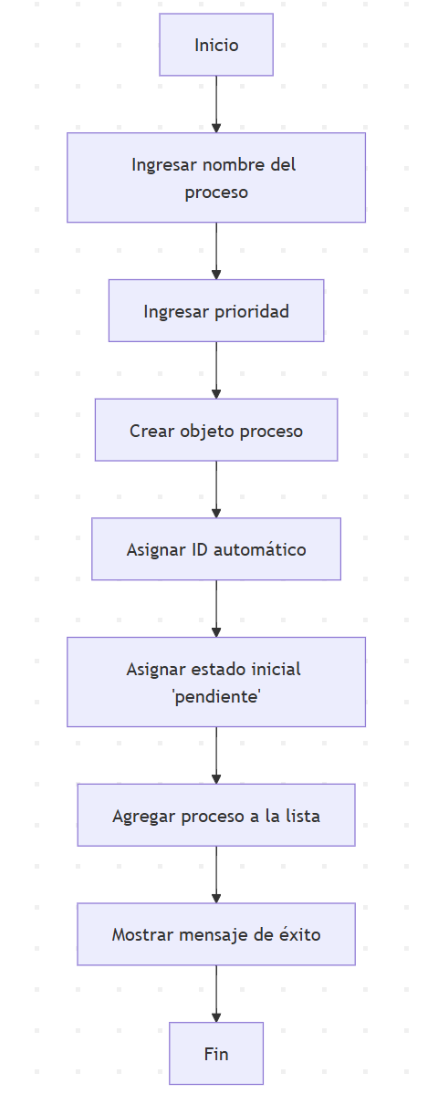
Diagrama para cambiar estado:
Inicio → Pedir id → Buscar proceso → ¿Existe? → No: mensaje y fin / Sí: mostrar opciones → seleccionar estado → actualizar valor → Fin
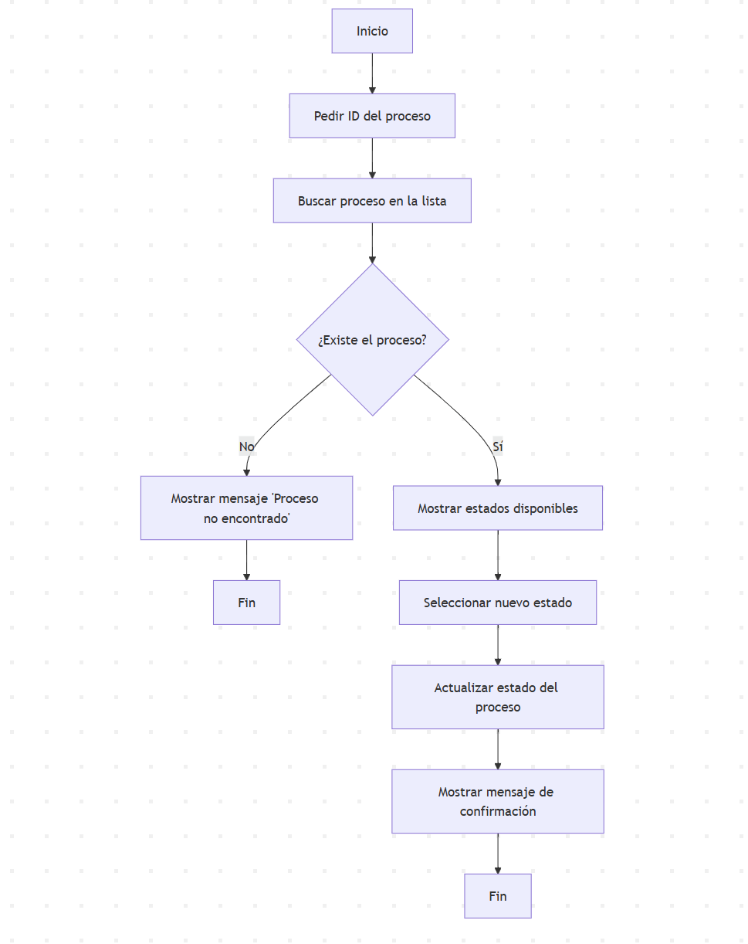

4. Justificación del diseño
El diseño basado en una lista dinámica permite una administración flexible y eficiente. La estructura es fácil de recorrer y manipular, y su simplicidad facilita el mantenimiento. Los algoritmos seleccionados son directos, con pasos claros que permiten una ejecución rápida y estructurada. La interfaz mediante menú mejora la interacción, ya que guía al usuario sin necesidad de comandos complejos.

CAPÍTULO 3: SOLUCIÓN FINAL
1. Código limpio y estructurado
El programa final está implementado en un archivo principal con un menú interactivo. Incluye clases separadas para manejar los procesos, mejorar el orden del código y facilitar modificaciones futuras. Se incluyen validaciones de entrada para evitar errores.

2. Capturas de pantalla
Las capturas deben mostrar:
- El menú principal.
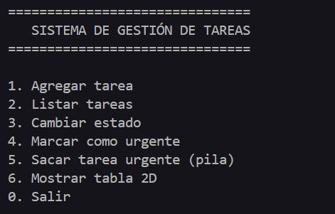
- El ingreso de nuevos procesos.
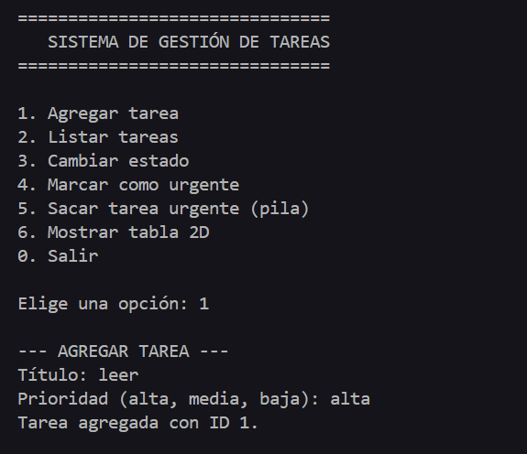
- La modificación del estado.

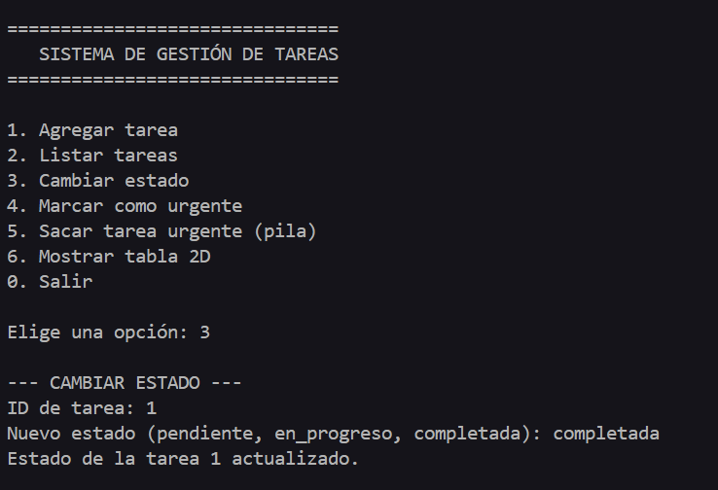
- Extraer proceso urgente
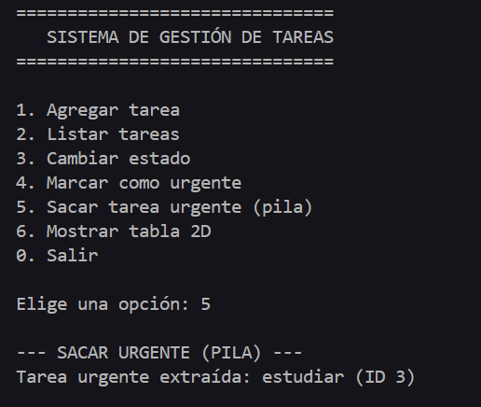

- La visualización de la lista completa.
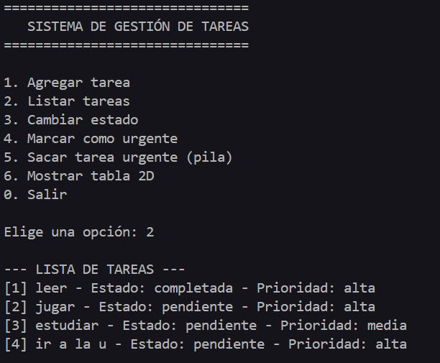

3. Manual de usuario

MANUAL DE USUARIO – Sistema de Gestión de Tareas

1. Introducción
El Sistema de Gestión de Tareas es una aplicación en consola desarrollada en Python.
Su propósito es permitir al usuario registrar, actualizar, clasificar y consultar tareas
utilizando estructuras de datos como diccionarios, pilas y matrices bidimensionales.
Este manual explica cómo ejecutar el programa y cómo utilizar cada una de sus funciones.

2. Requisitos del Sistema
Para utilizar esta aplicación se necesita:
• Python 3.10 o superior
• Un editor o terminal (CMD, PowerShell o VS Code)
• El archivo principal del programa: demo.py

3. Cómo ejecutar el programa
1. Abrir la terminal o PowerShell.
2. Navegar a la carpeta donde se encuentra el archivo demo.py. Ejemplo:
cd C:\Users\Usuario\Documentos\Proyecto
3. Ejecutar el programa con el siguiente comando:
python demo.py
4. Al ejecutar, aparecerá el menú principal con las opciones disponibles.

4. Menú Principal
El programa muestra el siguiente menú:
1. Agregar tarea
2. Listar tareas
3. Cambiar estado
4. Marcar como urgente
5. Sacar tarea urgente (pila)
6. Mostrar tabla 2D
0. Salir
Cada opción realiza una acción específica dentro del sistema.

5. Descripción de Opciones
5.1 Agregar tarea
Permite registrar una nueva tarea.
El sistema solicitará:
• Título
• Prioridad (alta, media o baja)
La tarea se guarda con un ID asignado automáticamente.
5.2 Listar tareas
Muestra todas las tareas registradas, con:
• ID
• Título
• Estado
• Prioridad
• Indicación de si es urgente
5.3 Cambiar estado de una tarea
El usuario debe ingresar:
• ID de la tarea
• Nuevo estado (pendiente, en_progreso o completada)
5.4 Marcar tarea como urgente
El usuario ingresa un ID.
La tarea se agrega a la pila de urgentes.
Los urgentes siguen un orden LIFO (último en entrar, primero en salir).
5.5 Sacar tarea urgente (pila)
Extrae la última tarea marcada como urgente.
La operación usa pop() y muestra la tarea extraída.
5.6 Mostrar tabla 2D
Genera e imprime una matriz con el formato:
[ID, título, estado, prioridad, urgente]
Ideal para exportar o visualizar el sistema como si fuera una tabla.
5.7 Salir
Cierra el programa de forma segura.

6. Mensajes de error comunes
• "Error: el título no puede estar vacío."
• "Error: prioridad inválida."
• "No existe una tarea con ese ID."
• "Estado inválido."
• "No hay tareas urgentes."
Estos mensajes indican entradas incorrectas y guían al usuario a corregirlas.

7. Recomendaciones de Uso
• Mantener prioridades correctas (alta, media, baja).
• No ingresar letras cuando se pida un ID.
• Revisar la lista antes de cambiar un estado.
• Usar la pila de urgentes solo para tareas críticas.

CAPÍTULO 4: EVIDENCIAS DE TRABAJO EN EQUIPO

Errores:
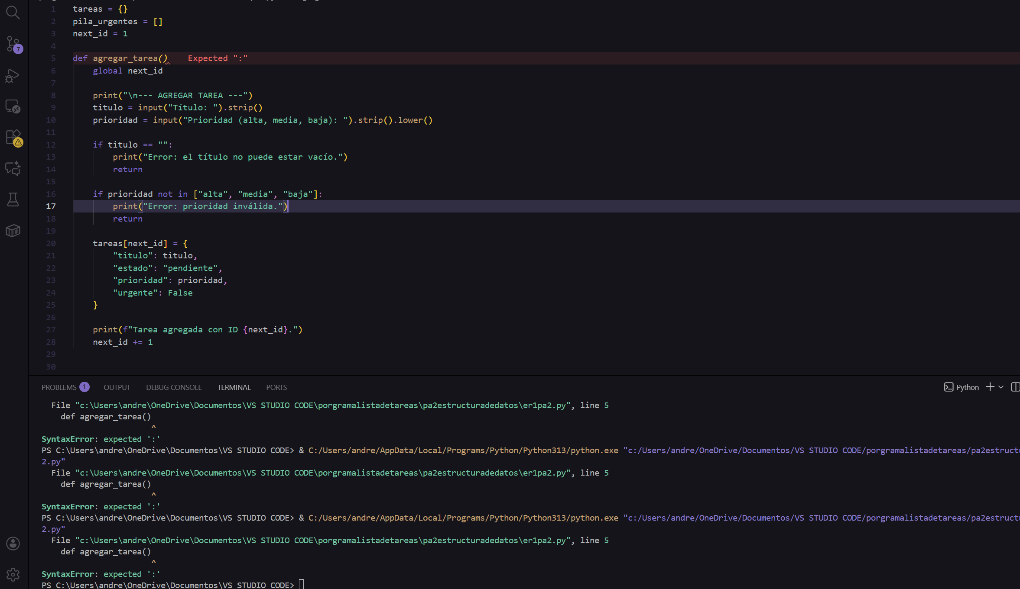
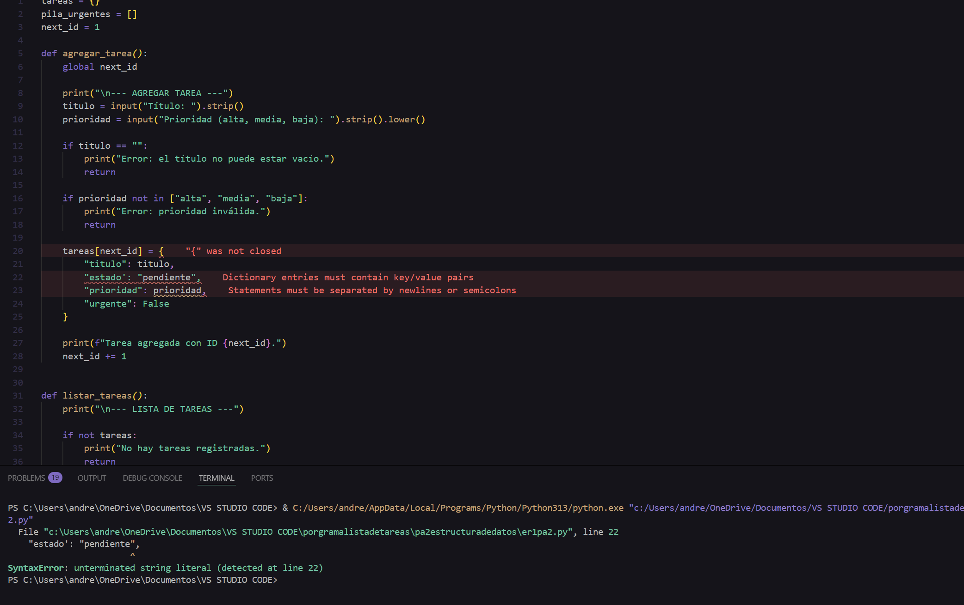
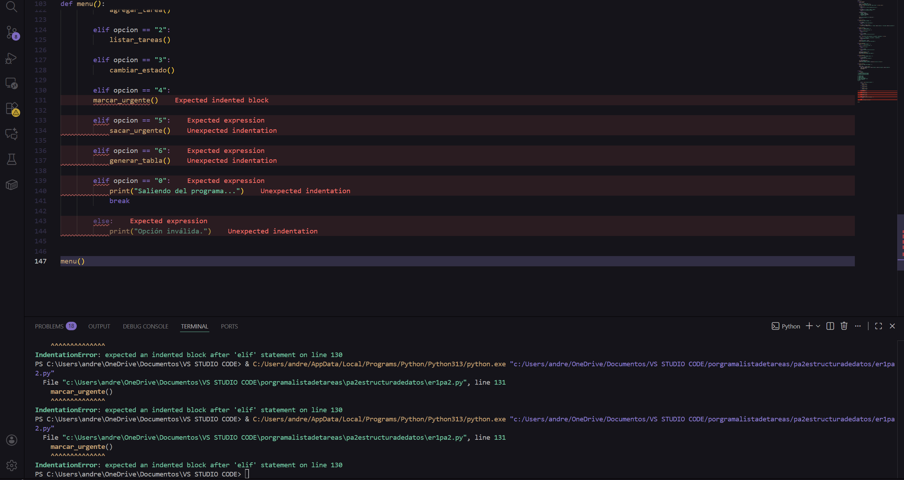
- Registro de commits claros y significativos que evidencien aportes individuales (proactividad).
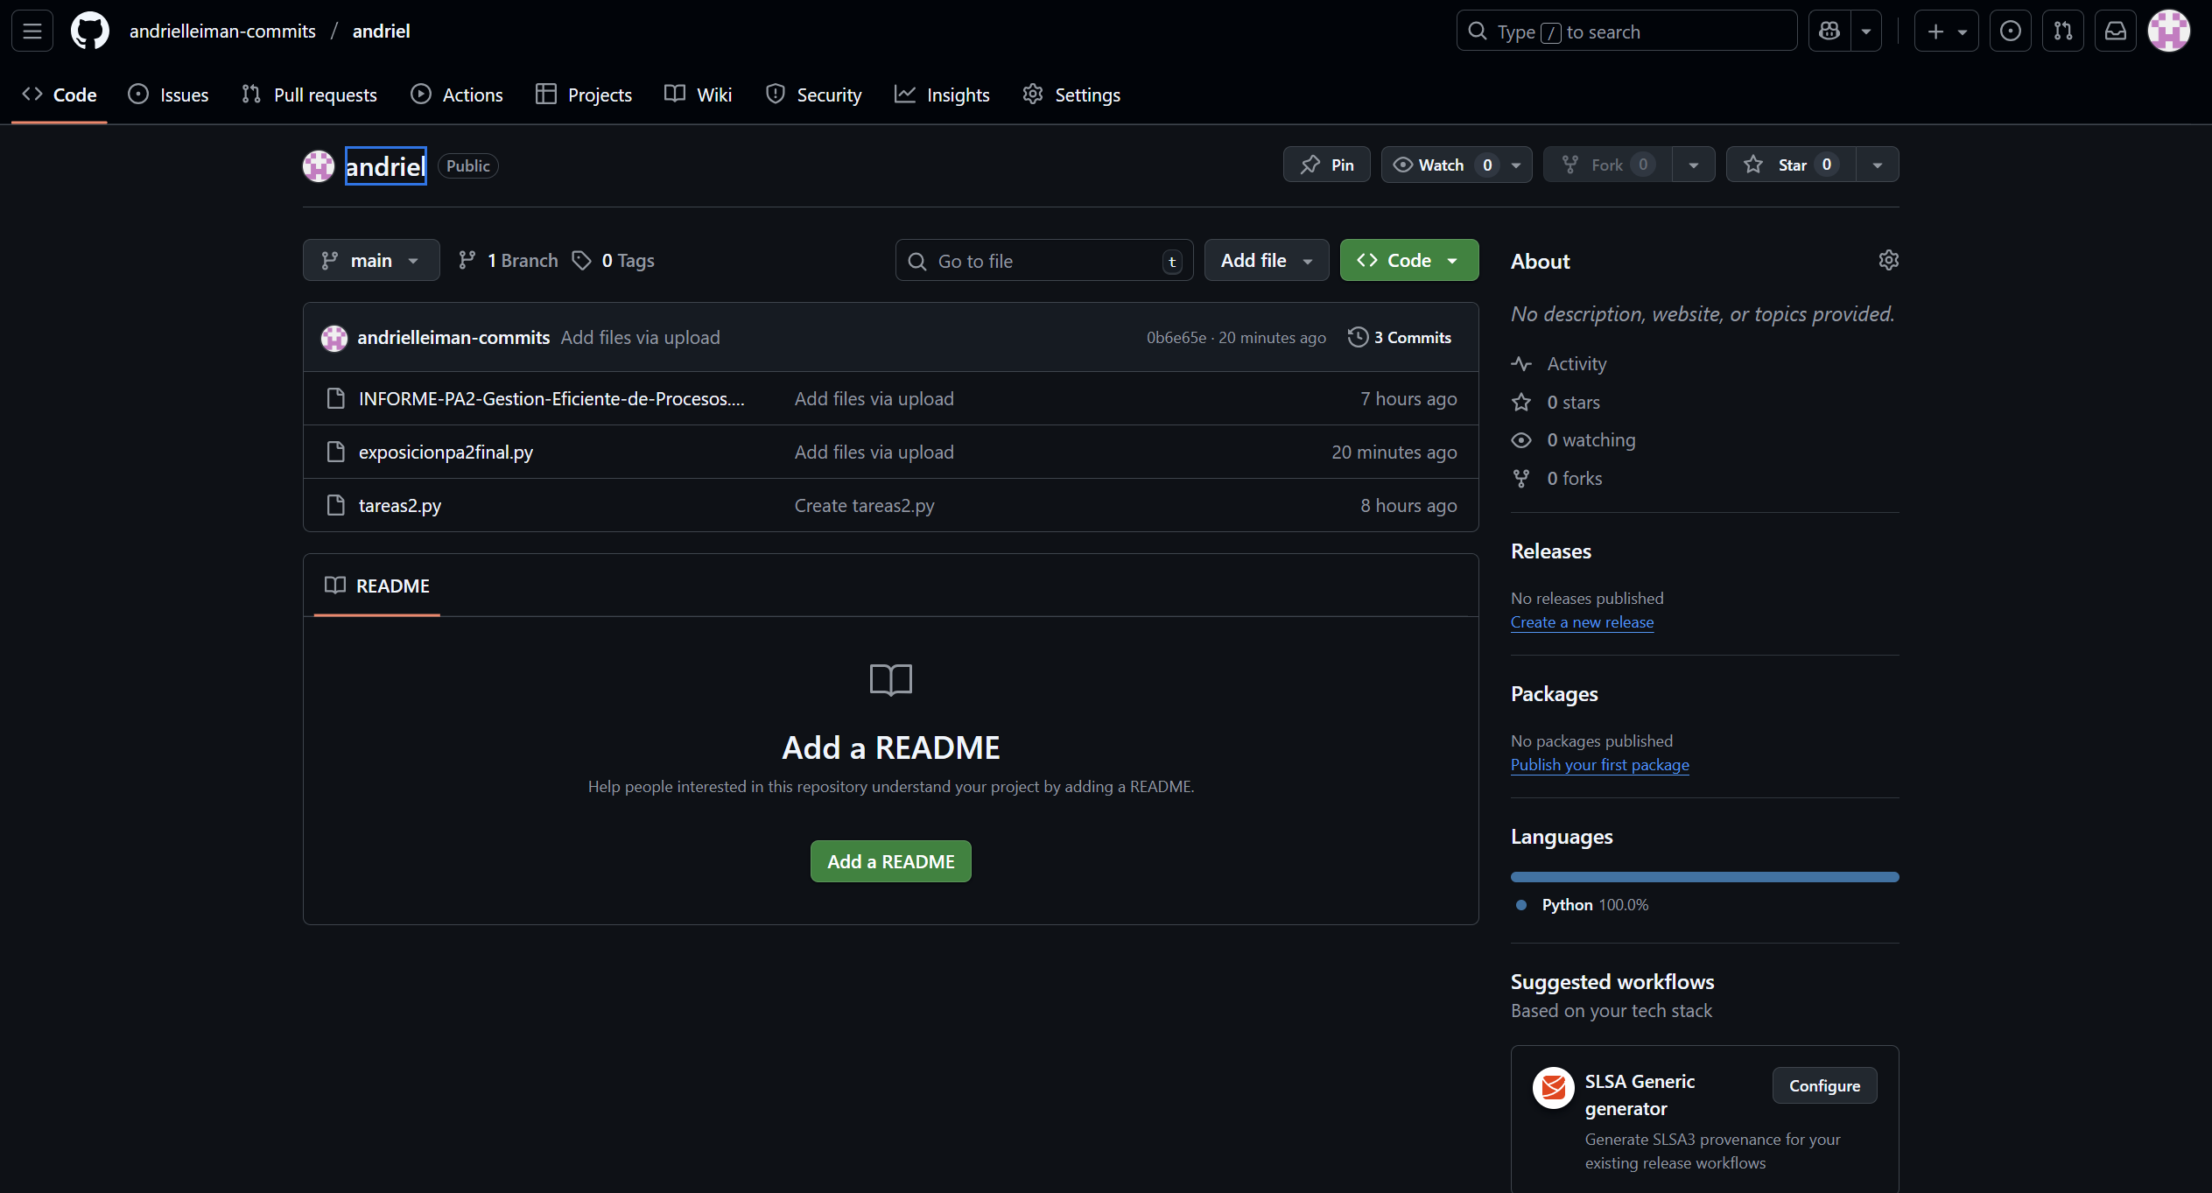
Enlace:
https://github.com/andrielleiman-commits/andriel

